|  |  |  |
| --- | --- | --- |
|  | TECNICATURA UNIVERSITARIA EN DISEÑO INTEGRAL DE VIDEOJUEGOS  FACULTAD DE INGENIERÍA  Universidad Nacional de Jujuy |  |

*Profesores:*

*Mg. Ing. Ariel Alejandro Vega*

*Ing. Carolina Cecilia Apaza*

*Año 2024*

**FUNDAMENTOS DE PROGRAMACIÓN ORIENTADA A OBJETOS**

Quispe Tamara Melisa

45763997

TRABAJO PRACTICO N2

Indice

Punto 1: Desarrolle una historia de usuario, en la cual defina la visualización y movimiento

de una clase GameObject, de la que heredan Shooter y Asteroide. GameObjects es

abstracta, y posee atributos protegidos: posición, imagen; además del método abstracto

display() y mover(). Además debe poseer un HUD que visualice la cantidad de vidas del

Shooter. Utilce un JoyPad para generar los movimientos. generar los movimientos.

Desarrollo del punto

Modelado

Punto2:

Desarrolle un videojuego que cumpla con las siguientes especificaciones:

Realice un diagrama de clases

Como se observa se trata de un dado. El cual al presionar un botón debe generar un número

aleatorio entre 1 y 6 y dibujarlo. Además, debe mostrar el número en la parte superior

derecha. Repetir esto cuantas veces lo desee y al finalizar (con otro botón) debe dibujar por

consola y agrupado en filas de 4 columnas los dados obtenidos.

Al momento de programar utilice constructores sobrecargados. Considere que el dado se

muestra en un tablero, este tablero contiene al dado, y al texto.

Además, almacene cada dado obtenido en un arreglo. Considere aplicar la herencia

respecto de que existe una clase abstracta padre GameObject, de la que hereda la posición

y el método abstracto display(). Luego recrear otra versión donde use imágenes en lugar de

dibujar con las primitivas.

**MODELADO**

**Punto3:** Realice el modelado de las clases que intervienen en el juego frogger a partir de la

Fig. 1. Realice la construcción de las clases en processing. El juego debe llegar a poder

mostrar en pantalla la visualización de los diferentes objetos modelados. Utilice herencia

y encapsulamiento para los vehículos. Además, los vehículos deben guardarse en una lista

de objetos que es atributo de la clase SpawnerVehiculos.

Modelo

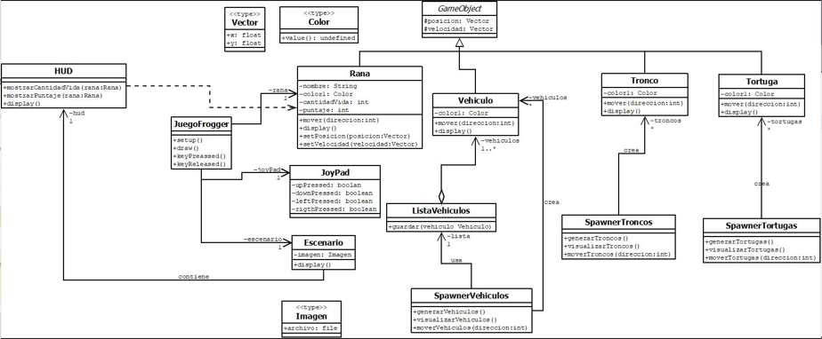

Conclusión

Párrafos de las conclusiones

Fuentes bibliográficas

Se deben enunciar las fuentes (apuntes de la materia, páginas web, videos de youtube, libro (nombre, autores, año), etc)